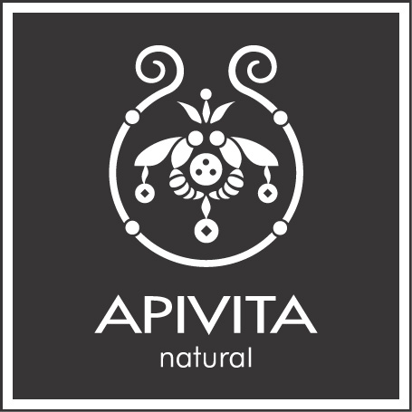
APIVITA
Η APIVITA, αμιγώς ελληνική εταιρεία με ηγετικό ρόλο στο χώρο του φαρμακείου στην Ελλάδα και σταθερή ανάπτυξη στο Διεθνές Περιβάλλον, αναπτύσσει, παράγει και διακινεί φυσικά, φυτικά καλλυντικά προϊόντα αξιοποιώντας την πλούσια ελληνική χλωρίδα και τα υψίστης βιολογικής αξίας προϊόντα της μέλισσας μέλι, κερί, πρόπολη, βασιλικό πολτό και συνδυάζοντας επιτυχώς τη φυσικότητα με την αποτελεσματικότητα.
Από την ίδρυσή της, η εταιρεία επέλεξε ως κανάλι διανομής το φαρμακείο, ένας χώρος στον οποίο τα προβλήματα υγείας και ομορφιάς βρίσκουν επιστημονική, σίγουρη και ασφαλή λύση. Η APIVITA είναι η εταιρεία που καθιέρωσε το φυσικό concept στο Ελληνικό Φαρμακείο και ασχολήθηκε σταθερά με την εκπαίδευση των πελατών της σε θέματα Marketing και Management. Παράλληλα με τα Φαρμακεία η εταιρεία διακινεί τα προϊόντα της στα Notos Gallesies της Αθήνας και της Λάρισας και στο πρώτο της κατάστημα στην Αθήνα που εγκαινίασε το Μάρτιο του 2006. Στο εξωτερικό βρίσκεται σε 20 χώρες στις 5 ηπείρους και στα μεγαλύτερα μητροπολιτικά κέντρα του κόσμου όπως Μαδρίτη, Βαρκελώνη, Μιλάνο, Νέα Υόρκη, Λος Άντζελες, Χονγκ Κονγκ, Ταϊπέι, Σεούλ, Μελβούρνη, Σϊδνευ . Το πρώτο ηλεκτρονικό κατάστημα APIVITA US E-shop άνοιξε το Δεκέμβριο του 2006 στην Αμερική και δέχεται καθημερινά τις παραγγελίες των καταναλωτών της στην ηλεκτρονική διεύθυνση www.apivita.us.
Έχει διακριθεί με 11 διεθνή βραβεία συσκευασίας και γενικώς η εμπορική της δράση επιβραβεύτηκε με σημαντικές διακρίσεις για θέματα ΕΚΕ στην Ελλάδα και στο εξωτερικό.
Η αναβίωση του κήπου του Ιπποκράτη στην Κω αποτελεί πρόκληση για την εταιρεία μια που πολλά από τα Ιπποκρατικά φυτά χρησιμοποιεί σήμερα για την παραγωγή των προϊόντων της όπως φασκόμηλο, δίκταμο, μαστίχα, κισσό, κρίταμο και άλλα. Επίσης ο επισκέπτης του κήπου εκτός από την έκθεση και το μουσείο , θα έχει την ευκαιρία να γνωρίσει και να πληροφορηθεί για τις θεραπευτικές ιδιότητες των βοτάνων που χρησιμοποιούσε ο Ιπποκράτης στη θεραπευτική του.
Η επιτυχία της εταιρείας, τόσο σε τοπικό όσο και σε διεθνές επίπεδο, οφείλεται στη συλλογική προσπάθεια των ανθρώπων της. Η APIVITA πιστεύει στο Ανθρώπινο Δυναμικό της και κάθε χρόνο επενδύει σημαντικά ποσά για τη συνεχή εκπαίδευση, τη βελτίωση των γνώσεων και την ανάπτυξη δεξιοτήτων των εργαζομένων της μέσω της επιδότησης μεταπτυχιακών προγραμμάτων , της συμμετοχής σε συνέδρια και εκθέσεις του εξωτερικού, της βελτίωσης των συνθηκών εργασίας και άλλων παροχών. Λόγω του μεγάλου εύρους των δραστηριοτήτων της, η εταιρεία διαθέτει ένα μεγάλο αριθμό θέσεων εργασίας που αφορούν την Έρευνα και Ανάπτυξη των Προϊόντων της, την Παραγωγή , το Marketing , τις Πωλήσεις, την Προώθηση, τις Διεθνείς Δραστηριότητες.
Στόχος της Διοίκησης είναι η δημιουργία μιας εταιρείας με αρμονία στον εργασιακό χώρο και υψηλή συναισθηματική νοημοσύνη. Μια εταιρεία που οι άνθρωποι να βρίσκουν νόημα στις μεταξύ τους σχέσεις, να μοιράζονται το Όραμα και την Αποστολή. Να νoιώθουν ότι έχουν κοινή στρατηγική, κοινούς φιλόδοξους επαγγελματικούς στόχους , τους οποίους επιτυγχάνουν αναπτύσσοντας τις ηγετικές ικανότητες της αυτεπίγνωσης, αυτοδιαχείρισης, κοινωνικής επίγνωσης και διαχείρισης σχέσεων.
Μια εταιρεία που αγκαλιάζει την καινοτομία και κάθε ομαδική προσπάθεια σε όλα τα επίπεδά της και τολμά τις αλλαγές. Η φιλοσοφία της εταιρείας βασίζεται σε θεμελιώδεις αξίες όπως η Ακεραιότητα, η Δικαιοσύνη, η Πειθαρχία, η Ειλικρίνεια , η Υπευθυνότητα.
Το όραμα , η Φιλοσοφία της , οι Αξίες της ΑΡIVITA εμπνέονται και υπηρετούν τη ρήση του Iπποκράτη :
« ΗΓΕΜΟΝΙΚΟΤΕΡΟΝ ΑΠΑΝΤΩΝ Η ΦΥΣΙΣ»
Η εταιρεία έχει πιστοποιηθεί για την ποιότητά της από τον ΕΛΟΤ σύμφωνα με το πρότυπο ΕΛΟΤ ΕΝ ISO 9001.

Έκτοτε και ακολουθώντας τις απαιτήσεις του προτύπου έχει ως κύριο στόχο της τη συνεχή βελτίωση του συστήματος ποιότητας διασφαλίζοντας έτσι την Ολική Ικανοποίηση των Πελατών της και όλων των ενδιαφερομένων. Σε αυτή την προκλητική ανάπτυξη της εταιρείας, σας καλούμε να συμβάλλετε κι εσείς με την προσωπικότητά σας , την κουλτούρα σας και τις γνώσεις σας.

